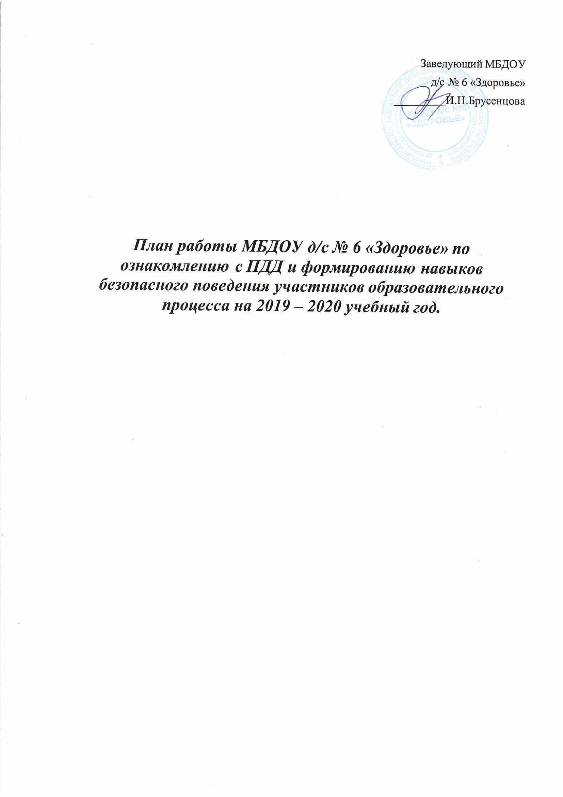

Мероприятия | Дата проведения | Ответственные
Организационная работа
Разработка и утверждение плана мероприятий по профилактике ДДТТ в ДОУ на 2019-2020 учебный год | Август-сентябрь | Заведующий, Зам. заведующего по УВР
Организация предметно-развивающей среды по обучению детей ПДД в ДОУ | В течение года | Зам. заведующего по УВР воспитатели
Оформление информационного стенда «Уголок безопасности» | В течение года | Зам. заведующего по УВР
Проведение целевых инструктажей с сотрудниками по обеспечению безопасности детей на дорогах | Сентябрь, декабрь, май. | Зам. заведующего по УВР
Работа с сотрудниками ДОУ
Инструктаж «Предупреждение детского дорожно-транспортного травматизма» | Ежеквартально | Заведующий, зам. заведующего по УВР
Организация и проведение встреч с работниками ГИБДД | В течение года | Заведующий, воспитатели, зам.заведующего по УВР
Создание развивающей среды в группах «Уголок пешехода» | В течение года | Воспитатели
Работа по организации и проведению минуток безопасности с детьми в группах | В течение года | Воспитатели,  Зам.заведующего по УВР

Проведение консультаций  «Методика организации работы с детьми по воспитанию безопасного поведения на дорогах в разных возрастных группах»  «Взаимодействие с семьей по предупреждению ДДТТ» | Октябрь, февраль | Зам.заведующего по УВР
Работа с детьми
Пополнение и обновление пособий по обучению детей ПДД | В течение года | Зам.заведующего по УВР воспитатели
Проведение минуток безопасности, сюжетно-ролевых игр, дидактических игр, бесед по ознакомлению с ПДД | Еженедельно | Воспитатели
Творческий конкурс «В добрый путь» | В течении года | Воспитатели
Встречи с сотрудником ГИБДД | Дважды в год | Заведующий, зам. заведующего по УВР
Работа с родителями
Включение вопросов по ПДД в повестку родительских собраний | Сентябрь, декабрь, февраль, май | Зам. заведующего по УВР
Размещение памяток и консультаций для родителей по профилактике ДДТТ  «Ребенок и взрослый на улице», «Правила перевозки детей в автомобиле»  «Сделаем путь безопасным!»  «Будь заметней на дороге» и др. | В течении года | Зам. заведующего по УВР  воспитатели
Проведение родительских собраний с участием сотрудника ГИБДД | Ежеквартально | Заведующий, зам. заведующего по УВР
Привлечение родителей к участию в праздниках, конкурсах, выставке рисунков | В течение года | Воспитатели
Обновление информации на сайте учреждения | Ежеквартально | Зам. заведующего по УВР
Совместная работа с ГИБДД:
Участие представителя ГИБДД в общем родительском собрании, проведение консультаций для родителей | Сентябрь, декабрь, февраль, май | Инспектор ДПС ОБ ГИБДД ГУВД СК
Беседы и занятия по  безопасности движения с сотрудниками и дошкольниками | В течение года | Инспектор ДПС ОБ ГИБДД ГУВД СК
Информирование о состоянии аварийности в городе и районе | Ежемесячно | Инспектор ДПС ОБ ГИБДД ГУВД СК

